**TUGAS PERORANGAN/INDIVIDU**

**STRUKTUR ORGANISASI PT. BANK RAKYAT INDONESIA (PERSERO) Tbk. KANTOR CABANG NARIPAN BANDUNG**

Disusun sebagai

MATA KULIAH : ILMU KOMUNIKASI dan ORGANISASI

Oleh:

**Ade Maria Ulfa / 1931710168**

**MI – 1A / 01**



**TEKNIK INFORMASI**

**MANAJEMEN INFORMATIKA**

**POLITEKNIK NEGERI MALANG**

**2019**

**STRUKTUR ORGANISASI PT. BANK RAKYAT INDONESIA (PERSERO) Tbk. KANTOR CABANG NARIPAN BANDUNG**

Tanggal : 28 Oktober 2019

* Sumber : <https://bri.co.id/struktur-organisasi>, <https://bri.co.id/tentang-bri>, <https://elib.unikom.ac.id/files/disk1/556/jbptunikompp-gdl-hanaratnan-27765-2-unikom_h-i.pdf>

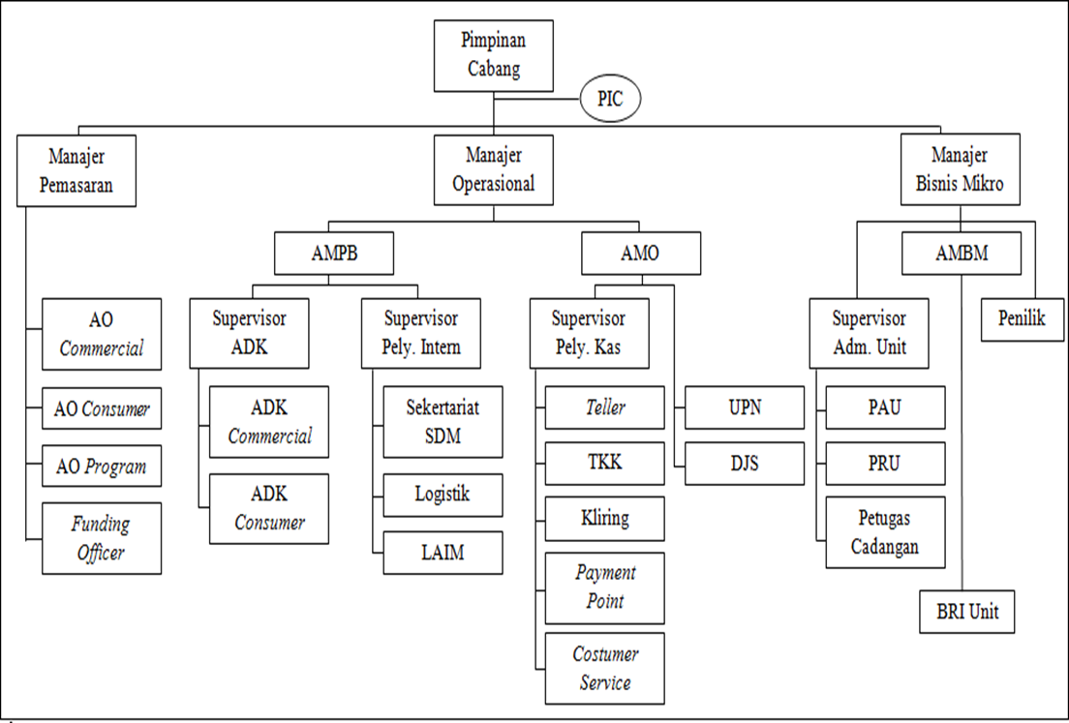

Bagan Struktur Organisasi

PT. Bank Rakyat Indonesia

Kantor Cabang Naripan Bandung

Uraian tugas dan tanggung jawab atau deskripsi jabatan yang ada pada struktur organisasi PT. Bank Rakyat Indonesia (Persero) Tbk. Cabang Naripan Bandung adalah sebagai berikut :

1. **Pemimpin Cabang :**
2. Mengkoordinir seluruh kegiatan agar terarah dan mencapai target yang telah ditetapkan.
3. Bertanggung jawab terhadap terlaksananya prinsip-prinsip dan prosedur bisnis kerja.
4. **Pejabat Internal Control (PIC)**

pejabat yang bertugas mengontrol pekerjaan karyawan PT. BRI (Persero), Tbk setiap harinya.

1. **Manajer Pemasaran**

bertugas untuk merecanakan, mengorganisisr dan mengelola serta melaksanakan pemberian kredit kepada setiap nasabah.

1. **AO (Account Officer) Commercial**
2. Membuat Rencana Pemasaran Tahunan (RPT) pengkreditan atas sektor yang dikelolanya guna mencapai sasaran yang telah ditetapkan.
3. Mengelola account yang sesuai batas-batas yang ditetapkan untuk mencapai pendapatan yang optimal bagi kantor cabang.
4. Menyampaikan masalah-masalah yang timbul pada atasannya dalam pelayanan debitur untuk diselesaikan dengan unit kerja terkait.
5. Sebagai anggota Tim Penyelamat dan penyelesaian kredit bermasalah di kantor cabang dalam rangka penyelamatan dan penyelesaian kredit.
6. **AO (Account Officer) Consumer**
7. Membuat RPT Kredit Pegawai Tetap (Kretap) atau Kredit Pensiunan (Kresun) dan bertanggung jawab atas tecapainya dalam mencapai RKA yang telah dicapai.
8. Melakukan analisis terhadap debitur potensial secara kolektif untuk mengukur tingkat resiko kredit secara intensional guna menciptakan portofolio kredit yang menguntungkan.
9. Melakukan penagihan angsuran debitur, khususnya pada saat pembayaran gaji pada instansi/perusahaan untuk mengelola kepastian pembayaran.
10. Bertindak sebagai pejabat pemrakarsa kredit.
11. **AO (Account Officer) Program**
    1. Membuat program akuntansi yang baik yang akan dioperasikan oleh pegawai PT. BRI (Persero), Tbk
    2. Mengontrol program akuntansi yang telah ada.
    3. Menjaga kebaikan dan kelayakan program akuntansi yang digunakan.
12. **Funding Officer**
    1. Menyusun rencana pemasaran tahunan berdasarkan target yang telah ditetapkan dan rencana kerja bulanan.
    2. Membuat rencana kunjungan mingguan.
    3. Melaksanakan aktifitas penjualan kepada nasabah potensial.
    4. Melakukan kegiatan pemasaran produk dan jasa dengan cros selling.
13. **Manajer Operasional**

Bertugas untuk mengelola semua kegiatan operasional PT. BRI (Persero), Tbk.

1. **AMPB (Asisten Manajer Penunjang Bisnis)**
   1. Membantu manajer bisnis untuk mencapai target bisnis yang telah ditetapkan serta menetapkan strategi bisnis berdasakan analisis.
   2. Bertanggung jawab atas pengembangan bisnis untuk mencapai laba yang meksimal dan mengevaluasi/memonitor bisnis
2. **Supervisior Administrasi Kredit (Supervisior ADK)**
   1. Mengelola proses dan prosedur administrasi kredit di kantor cabang.
   2. Menginformasikan kredit-kredit yang akan jatuh tempo 3 bulan yang akan datang.
   3. Mengadministrasikan PDWK pejabat kredit lini di kantor cabang.
   4. Melakukan pembatasan pencairan kredit sesuai dengan yang dipersyaratkan dengan PTK.
   5. Menerima bukti asli kepemilikan agunan dari nasabah sesuai dengan yang dipersyaratkan.
3. **ADK Commercial**
   1. Menyiapkan perjanjian kredit di bawah tangan guna mengamankan kepentingan PT. BRI (Persero), Tbk.
   2. Menyiapkan dokumen pendukung yang diperlukan untuk pembuatan perjanjian kredit notarial
   3. Memeriksa kelengkapan dan keabsahan dokumen kredit yang akan dicairkan dalam rangka kelancaran pelayanan nasabah
4. **ADK Consumer**
   1. Menyiapkan perjanjian kredit guna mengamankan kepentingan PT. BRI
   2. Memelihara dan mengerjakan berkas satu pinjaman dengan tertib/aman dan sesuai dengan ketentuan yang berlaku dalam rangka mengamankan kepentingan PT. BRI
5. **Supervisor Pelayanan Intern**
   1. Menjamin semua surat yang masuk dan keluar diproses dengan cepat dan tepat waktu
   2. Menjamin penyediaan kebutuhan operasional di kantor cabang PT. BRI (Persero)
   3. Menjamin dan memelihara kas kecil (petty cash).
   4. Memberikan persetujuan surat-surat penolakan pada nasabah.
   5. Memeriksa bahwa seluruh kas teller telah dihitung pada akhir hari.
   6. Secara efektif memonitor pelayanan terhadap nasabah.
6. **Sekertariat SDM**
   1. Mengagendakan surat keluar dan surat masuk dengan tertib sesuai dengan ketentuan yang berlaku.
   2. Mendistribusikan surat yang masuk kepada pejabat yang bewenang.
   3. Mengatur lalu lintas komunikasi (telepon, faksimili, internet) dalam rangka menjaga efektivitas komunikasi kantor cabang.
7. **Logistik**
   1. Memenuhi kebutuhan logistik kepada pekerja sesuai kebutuhan untuk kelancaran pelayanan kantor cabang.
   2. Menyiapkan laporan di bidang logistik sesuai permintaan kantor wilayah guna informasi bagi manajemen.
8. **Lapangan, Arsip, IT dan Maintenance**
   1. Menyiapkan laporan yang diperlukan baik oleh intern maupun ekstern PT. BRI
   2. Memelihara dan mengerjakan back up dana guna mengamankan kepentingan Bank.
   3. Mengirimkan laporan-laporan kepada pihak-pihak yang membutuhkan secara tepat waktu untuk memberikan nformasi bagi manajemen.
9. **Asisten Manajer Operasional (AMO)**
   1. Memastikan tidak terjadi transaksi(kecuali ATM) dalam kurun setelah close system.
   2. Melaksanakan flag operasional.
   3. Memeliharakerjakan register dan penyimpanan surat berharga serta kuitansi payment point.
10. **Supervisor Pelayanan Kas**
    1. Supervisor Pelayanan Kas
    2. Mengisi kas ATM bersama Petugas yang ditunjuk.
    3. Menyiapkan kuitansi tambahan kas Supervisor dan ATM serta menerima uang dari Operation Officer (OO).
11. **Teller**
    1. Meneliti kesahan bukti kas yang diterima.
    2. Membayar uang kepada nasabah yang berhak.
    3. Membuat aplikasi tambahan kas awal dan menerima uang dari Supervisor.
    4. Menerima uang setoran dari nasabah dan mencocokkan dengan tanda setorannya.
12. **Tim Kurir Kas (TKK)**

Bertanggung jawab kepada AMO tentang segala sesuatu yang berhubungan dengan kas dan surat-surat atau nota-nota.

1. **Kliring**
   1. Membukukan tanda setoran kliring dan nota kredit/nota debet.
   2. Menerima dan membukukan warkat kliring penyerahan yang ditolak oleh Bank lain.
   3. Menerima dan meneliti kesahan tanda setoran dan warkat kliring penyerahan dari nasabah/UPN (Unit Pelayanan Nasabah).
2. **Payment Point**
   1. Menerima setoran uang.
   2. Memeriksa kebenaran dan kesahan bukti setoran dan dokumen pendukungnya.
   3. Melakukan penyetoran uang ke Teller atau Supervisor
3. **Costumer Service**
   1. Mengisi data statis nasabah pada PC.
   2. Melayani aplikasi pembukaan rekening simpanan, giro dan meneliti persyaratan pembukaan rekening.
   3. Melayani permintaan cek, bilyet giro dan salinan rekening Koran.
   4. Memberikan informasi kepada calon nasabah mengenai produk dana dan jasa
   5. Memberikan informasi saldo simpanan, transfer maupun pinjaman bagi nasabah yang memerlukan.
4. **Unit Pelayanan Nasabah (UPN)**
   1. Memberikan informasi kepada nasabah/calon nasabah mengenai produk PT. BRI
   2. Melayani permintaan salinan rekening koran bagi nasabah yang memerlukan dan memberikan pelayanan khusus kepada nasabah inti
   3. Membantu nasabah yang memerlukan pengisian aplikasi dana maupun jasa PT. BRI
5. **Administrasi Dana dan Jasa (Adm. DJS)**
   1. Melayani aplikasi pembukuan rekening simpanan.
   2. Mengisi customer information file (CIF) pada sistem.
   3. Memeliharakerjakan arsip berkas nasabah.
6. **Manajer Bisnis Mikro (MBM)**
   1. Membuat rencana kerja anggaran (RKA) PT. BRI (Persero), Tbk Unit.
   2. Memastikan semua laporan untuk kepentingan intern dan ekstern telah dibuat sesuai ketentuan.
   3. Melakukan kegiatan pemasaran kredit, dana dan jasa.
7. **Asisten Manajer Bisnis Mikro (AMBM)**
   1. Melakukan cross selling untuk mendukung sinergi bisnis PT. BRI (Persero), Tbk.
   2. untuk mencapai target bisnis yang telah ditetapkan serta menetapkan strategi bisnis berdasarkan analisis peasing
8. **Supervisior Administrasi Unit**
   1. Mengontrol stabilitas administrasi di unit.
   2. Melakukan pengecekan terhadap administrasi di unit.
9. **Petugas Administrasi Unit (PAU)**
   1. Mengagenda surat masuk dan surat keluar dari bank PT. BRI (Persero), Tbk unit.
   2. Menyiapkan Surat Perjalanan Dinas (SPD) pagawai-pegawai di jajaran mikro wilayah kerjanya.
   3. Membuat dan mengadministrasikan laporan-laporan untuk menjaga ketertiban keakuratan laporan yang akan digunakan manajemen.
10. **Petugas Rekonsiliasi Unit (PRU)**
    1. Mengentry nota UD-1A dan UD-1B ke PC hubungan Kanca dan PT. BRI.
    2. Mengelola register nota hubungan kantor cabang dan PT. BRI (Persero), Tbk unit Non SIBS untuk menjaga ketertiban administrasi lalu lintas nota.
11. **Pegawai Cadangan**
    1. Melakukan tugas lain sesuai dengan intruksi atasannya.
    2. Pegawai cadangan bertanggung jawab langsung kepada supervisior administrasi unit atau AMBM/MBM/Pinca apabila tidak ada supervisior PT. BRI
12. **Penilik**
    1. Melaksanakan waskat sidur dan operasional PT. BRI (Persero), Tbk unit yang meliputi:
       * + Kas
         + Kupedes
         + Simpanan
         + Laporan (MIR 01 s/d 06) serta laporan insidentil lainnya
13. **PT. BRI (Persero), Tbk Unit**

**Merupakan unit cabang pembantu dari PT. BRI (Persero), Tbk Cabang Naripan Bandung.**